Лабораторний практикум № 2

Варіант 3

Тема: використання методів кластеризації для сегментації зображень.

Мета: провести порівняльний аналіз ефективності методу k-середніх та нечіткого методу k-середніх при їх застосуванні до задачі сегментації зображень.

Виконали:

студенти групи КА-03мп

Климчук Я.І.

Кочмар К.С.

Жуковський А.В.

Хід роботи

1. Завантажили картинки та зробили попередню переобробку:

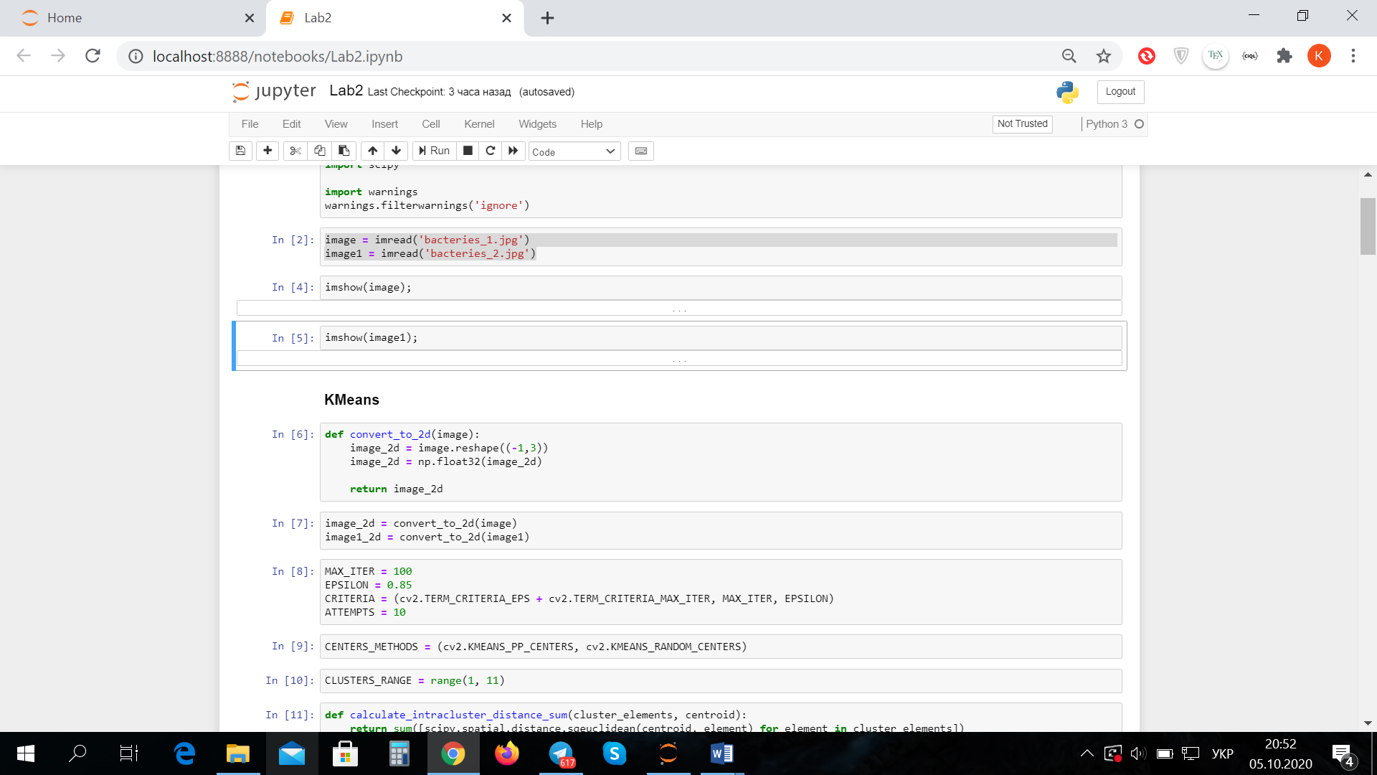



1. Для методу k-середніх задаємо параметри для подальшої кластеризації для випадкового вибору початкових кластерів та для вибору за вбудованим методом.

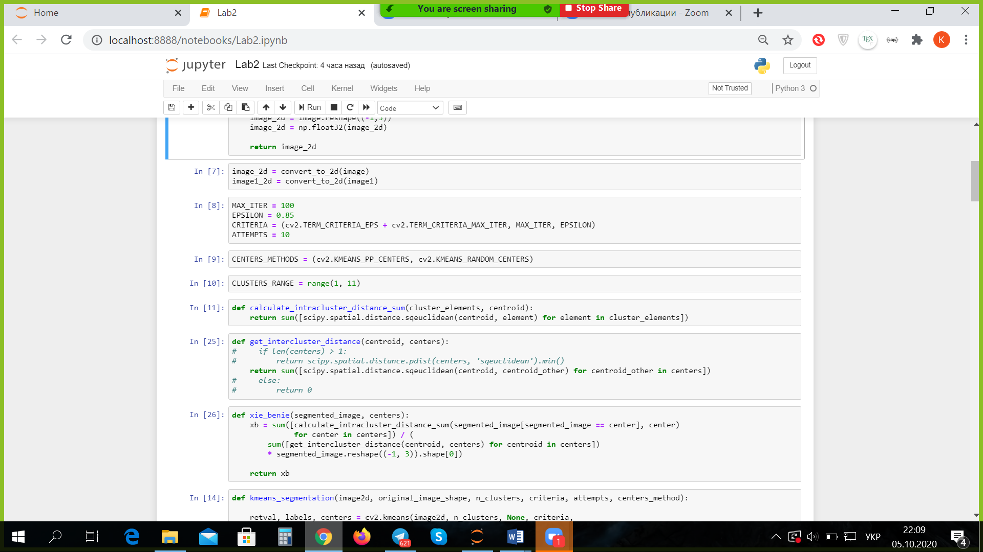

І створюємо функцію для отримання сегментації зображень:

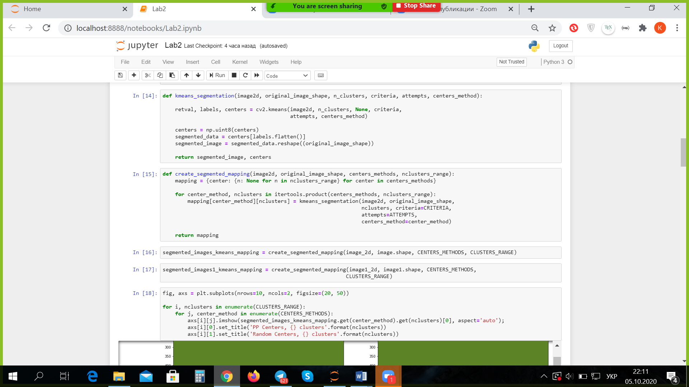

1. Одержані результати сегментації для 1 зображення з кількістю кластерів від 1 до 10 та різними варіантами вибору початкових значень центроїд:

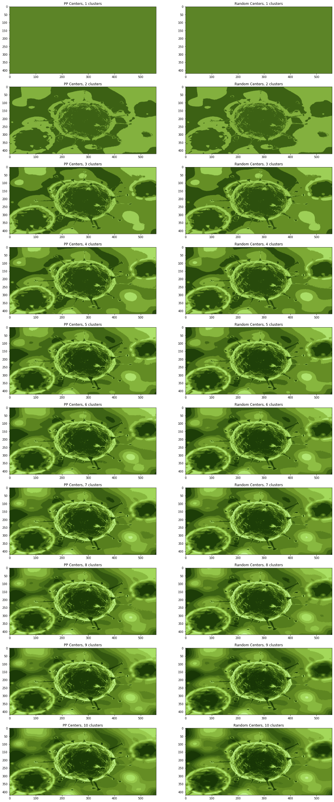

1. Одержані результати сегментації для 2 зображення:

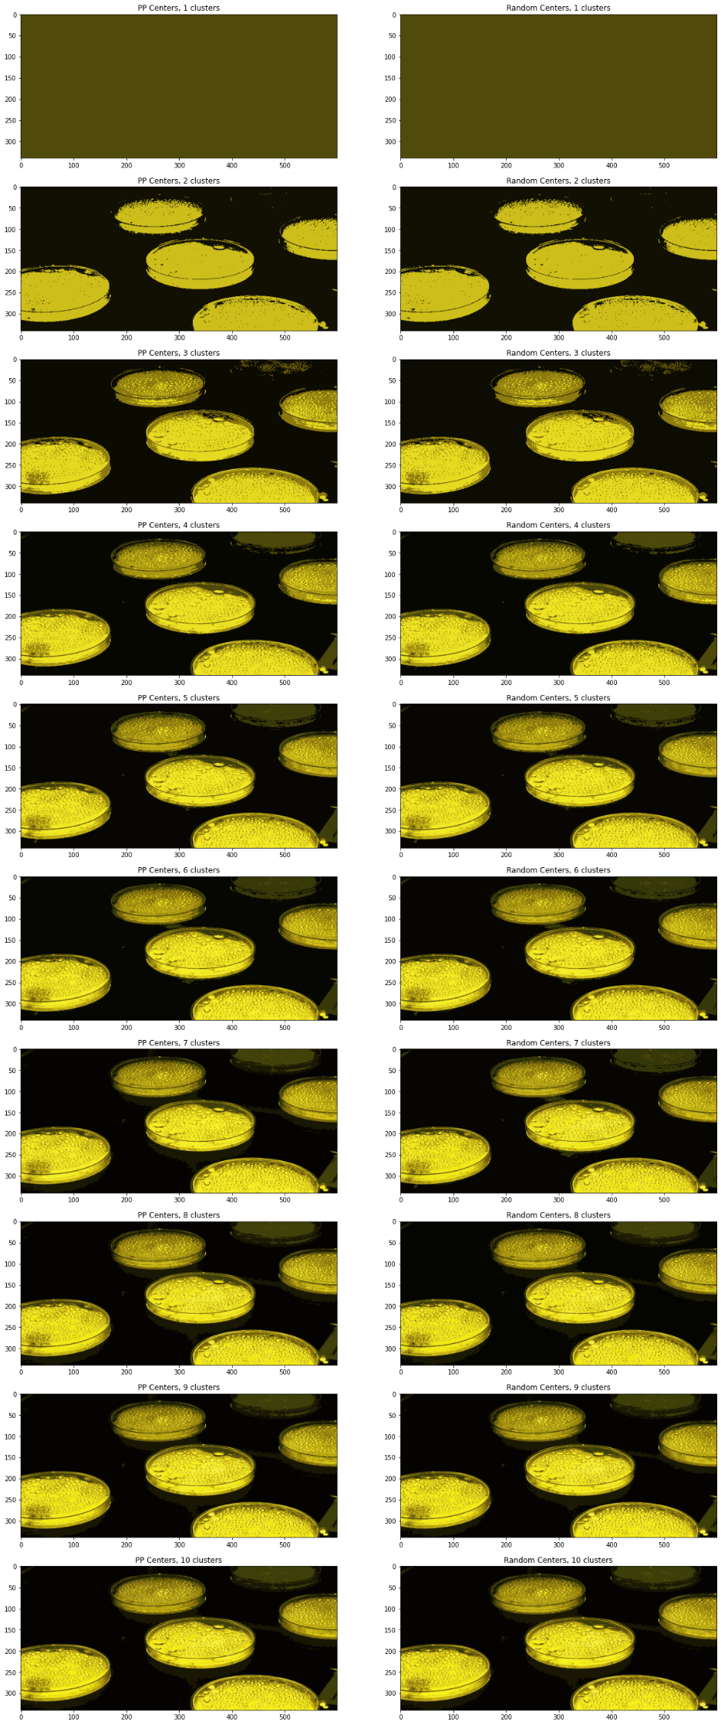

1. Для заданих варіацій методу k-середніх розраховуємо індекс Хі-Бені, для цього створюємо функції для розрахунку міжкластерної відстані та внутріщньокластерної відстані:

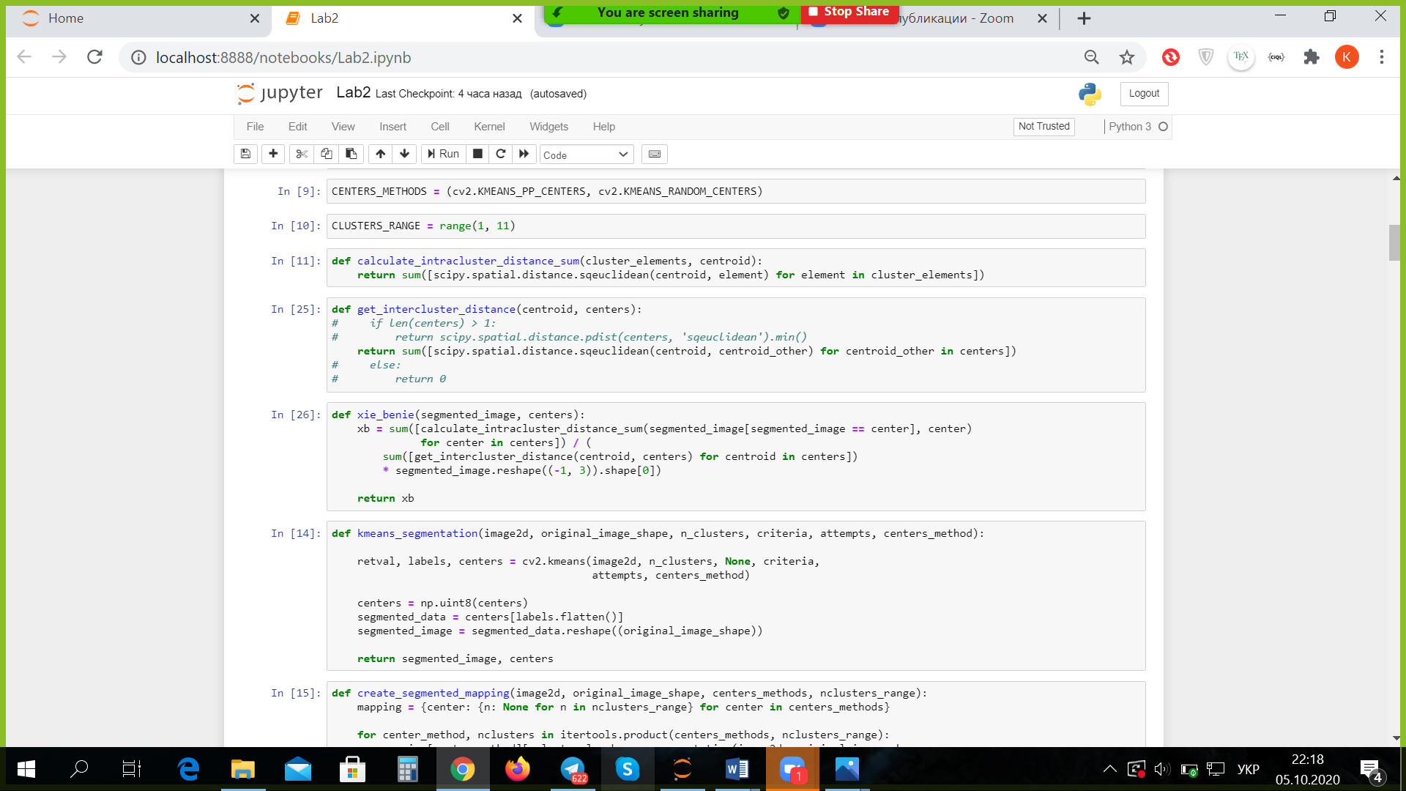

1. Візуалізуємо результати:

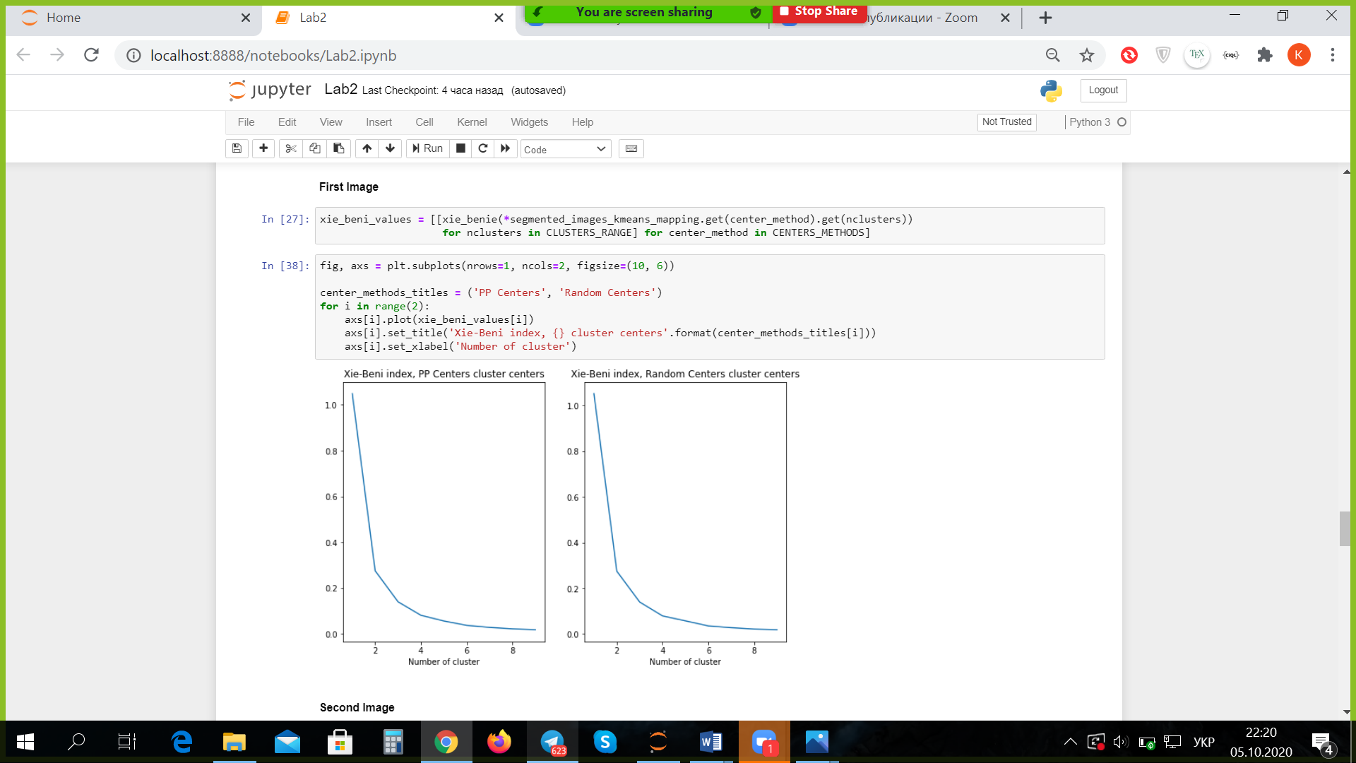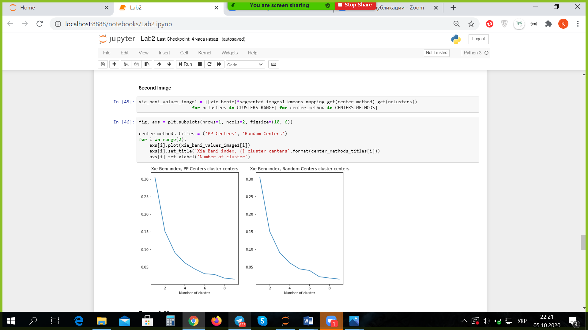

1. Проводимо такі ж операції для нечіткого методу k-середніх:

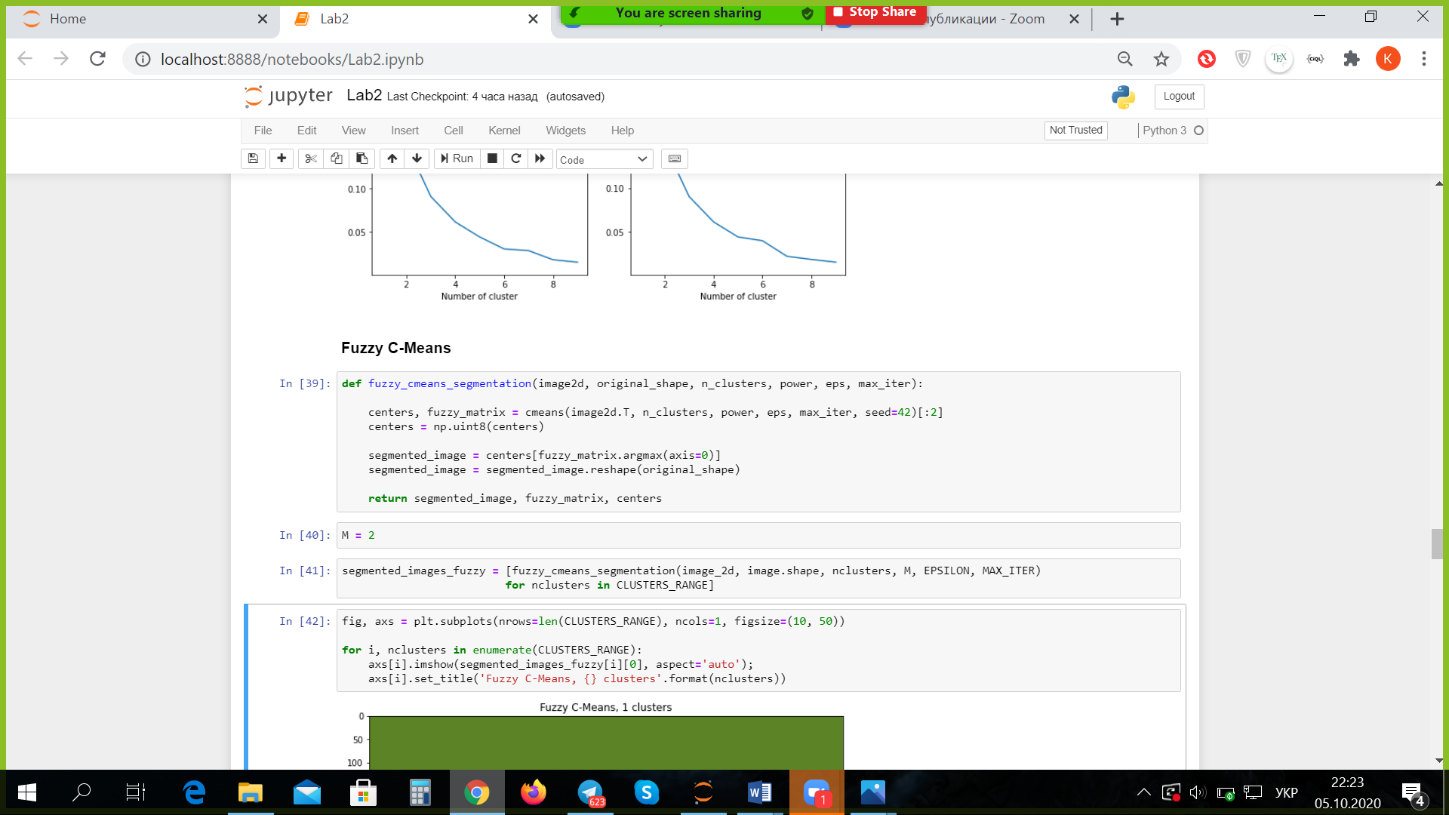

Та виводимо результат виконання методу для 1 зображення:

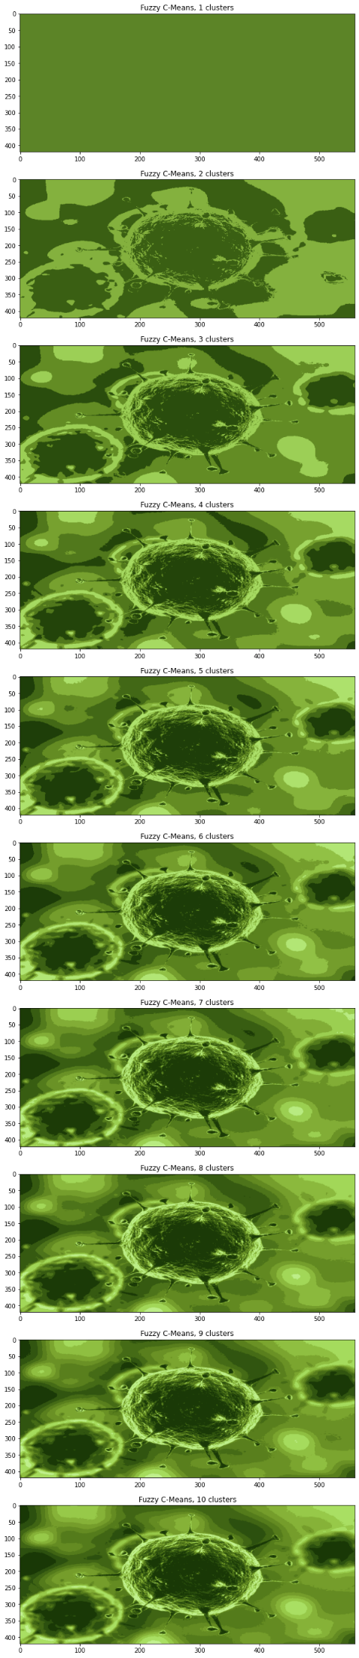

для 2 зображення:

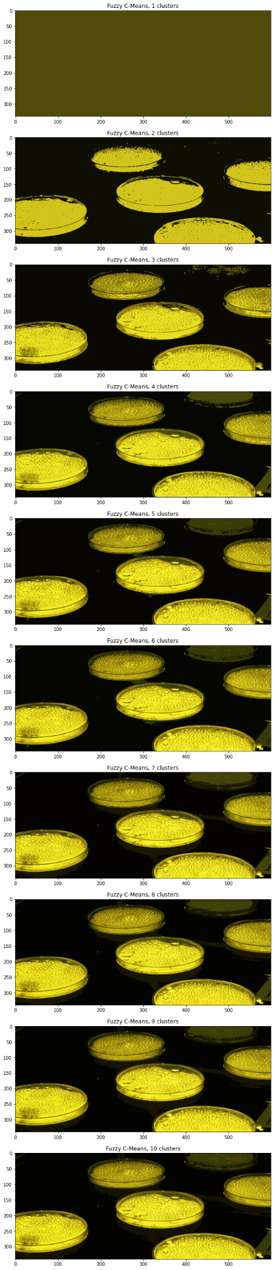

1. Для розрахунку ефективності вирішення задачі застосовуємо індекс Хі-Бені:

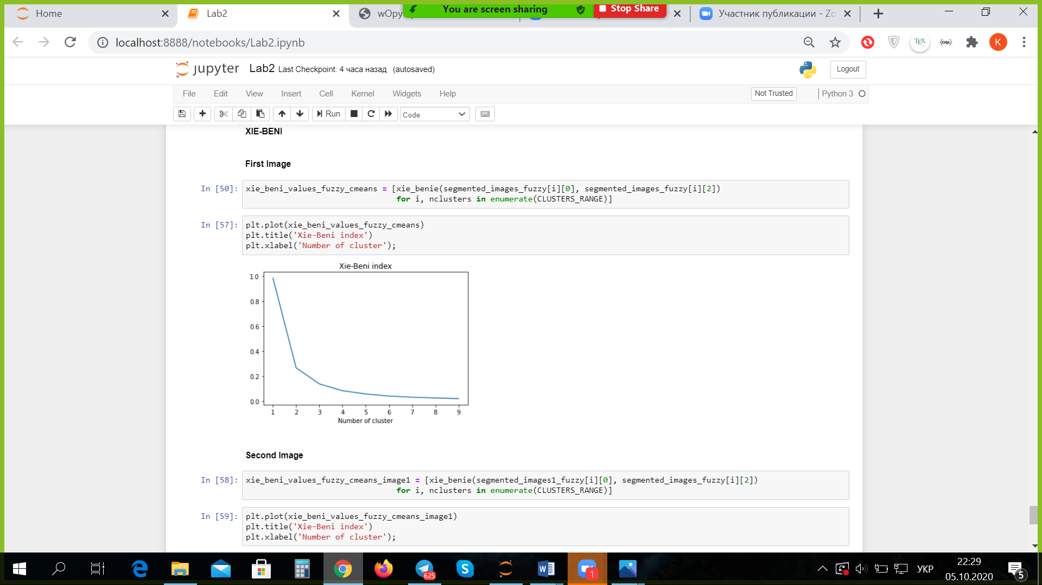

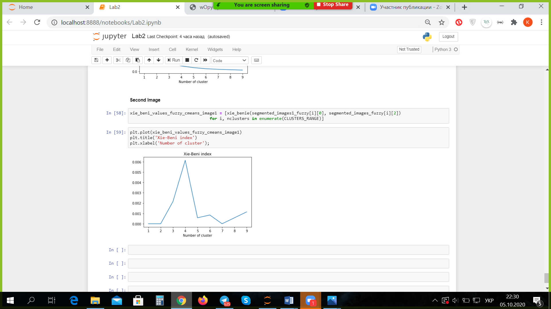

Висновки: якщо порівнювати метод KMEANS_PP_CENTERS (вбудований) та випадковий KMEANS_RANDOM_CENTERS, то за одержаними результатами індексу Хі-Бені можемо стверджувати, що для першого методу потрібна менша кількість кластерів, аби отримати таку ж саму ефективність сегментації, що була б характерна для другого методу.

Якщо ж порівнювати самі методи між собою – нечіткий метод та звичайний метод k-середніх, то тут варто зауважити, що візуально результати є кращими за першим методом. Що ж до індексу Хі-Бені, то бачимо, що результати для нечіткого методу є кращими, втім він є менш стабільним у порівнянні зі звичайним методом k-середніх.